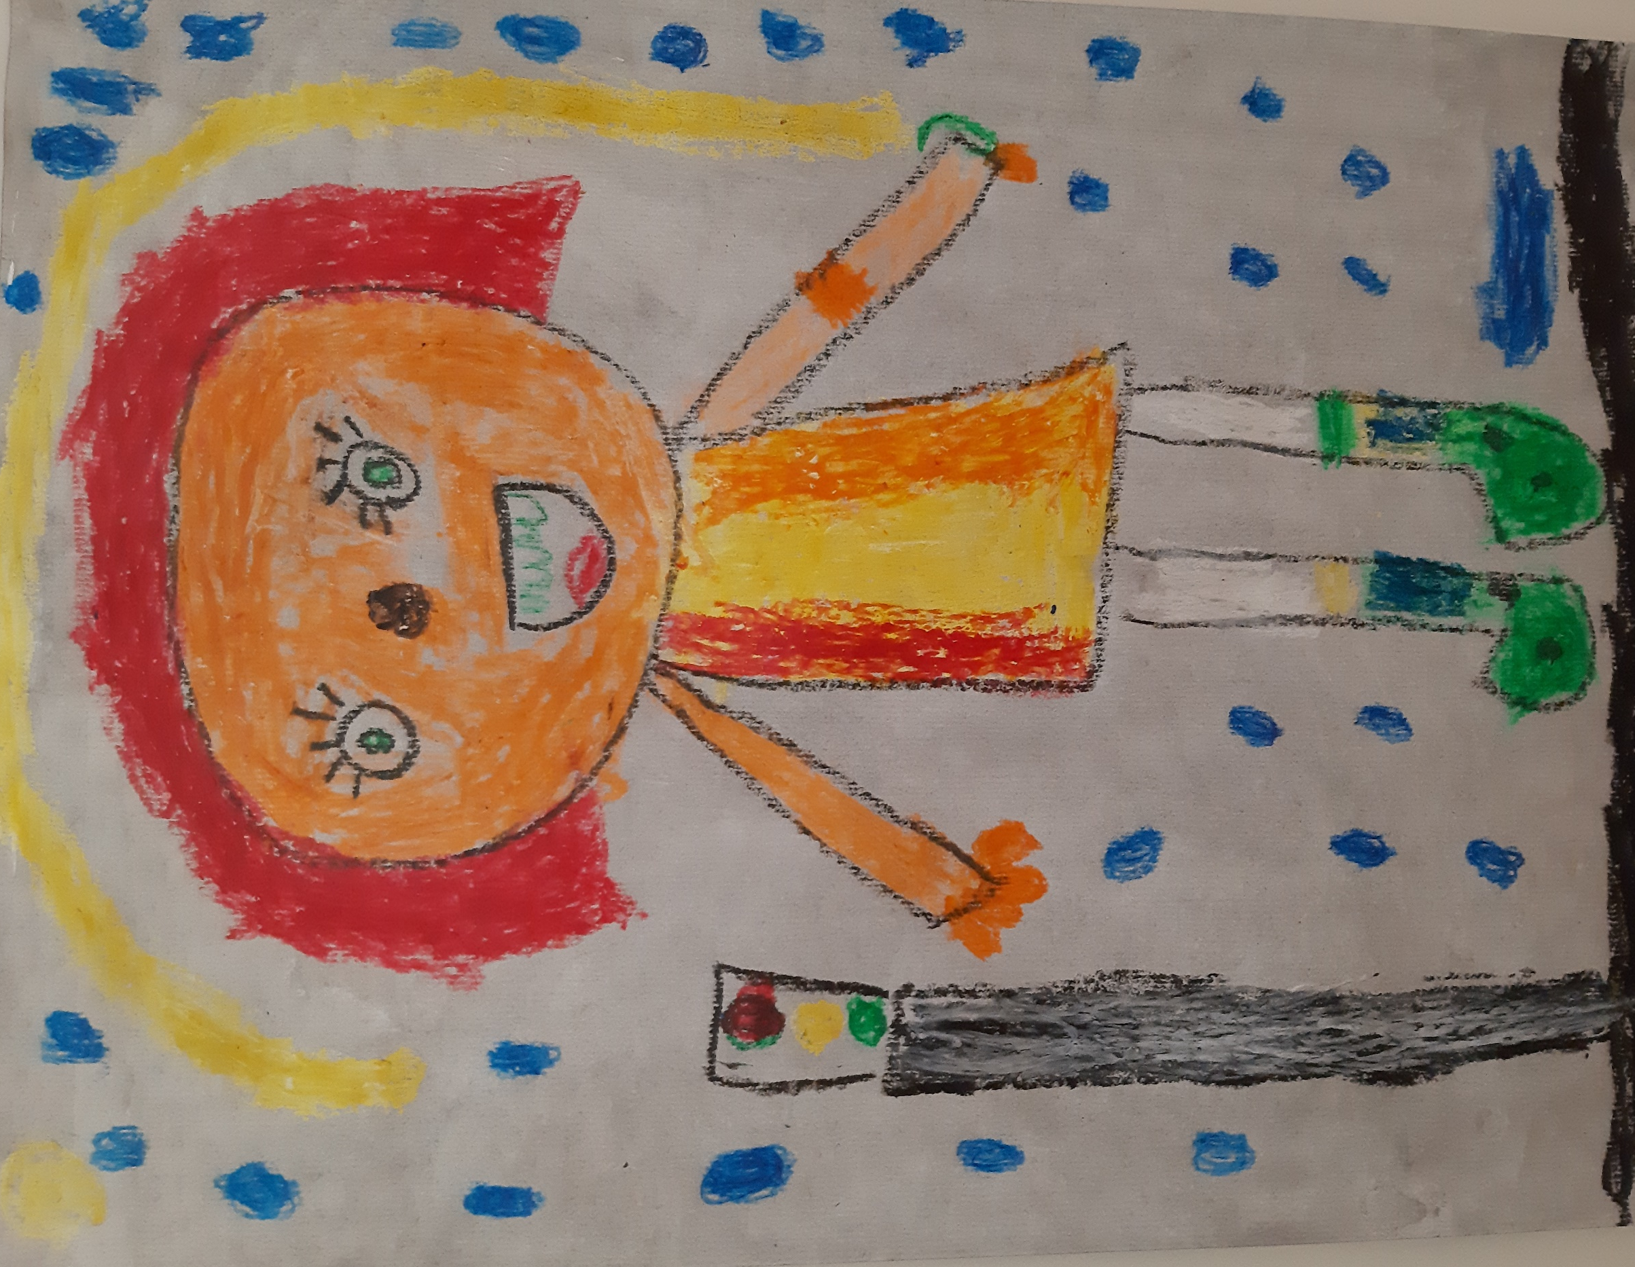
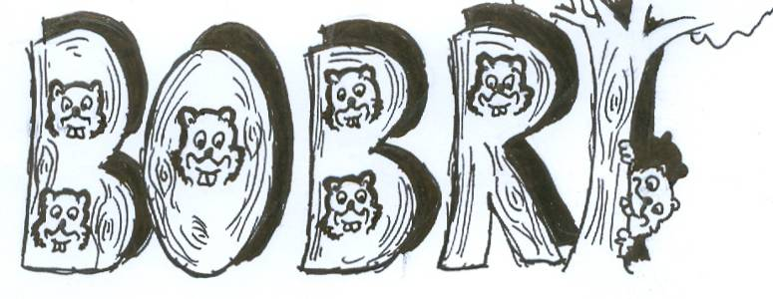

Vidni v prometu: Meri Rogelj, 2. d
BOBRI, informativni mesečnik
OŠ Preserje
Šolsko leto: 2022/2023
Letnik: 14
Št.: 123, november 2022

ZGODILO SE JE V OKTOBRU – VINOTOKU

NENAVADEN OBISK NA JEZERU
Zadnji septembrski petek na PŠ Jezero je bil zelo zanimiv. Obiskala nas je ga. Simona Gortnar in s seboj pripeljala tudi gosta, ki po navadi ne obiskuje šol. To je njena psička Bonnie. Bonnie je tibetanski terier in je šolana za terapevtskega psa. Skupaj delujeta pri Ambasadorjih nasmeha, to je Slovensko društvo za terapijo s pomočjo živali. Gospa Simona nas je naučila, kako ravnamo s psi, kako se do njih vedemo pa kako jih hranimo in negujemo ter še drugače skrbimo zanje. Naučili smo se, da pse moti hrup, tako kot običajno to moti tudi nas. Urili smo se v pravilni komunikaciji s psom in tudi nagrajevanju kužka za njegovo ubogljivost. Spoznali smo, da so to občutljive živali in da če z njimi pravilno ravnamo, nam s svojo zvestobo in lepim odnosom to pokažejo z veliko mero hvaležnosti. Ob koncu srečanja nam je Bonnie pokazala tudi nekaj svojih spretnosti. Zna stati na zadnjih tacah in pri tem zelo dobro drži ravnotežje. Svoji vodnici je na ukaz skočila tudi v naročje in na hrbet.
Druženje z gospo Simono in njeno Bonnie je kar prehitro minilo. Psička je bila na koncu ure že utrujena, zato smo se poslovili. Upamo, da nas bo še kdaj obiskala.
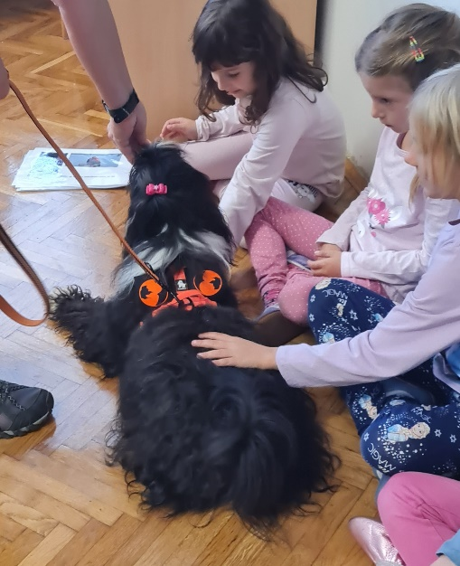
Učenci 1. b in razredničarka Mirjana Kužatko

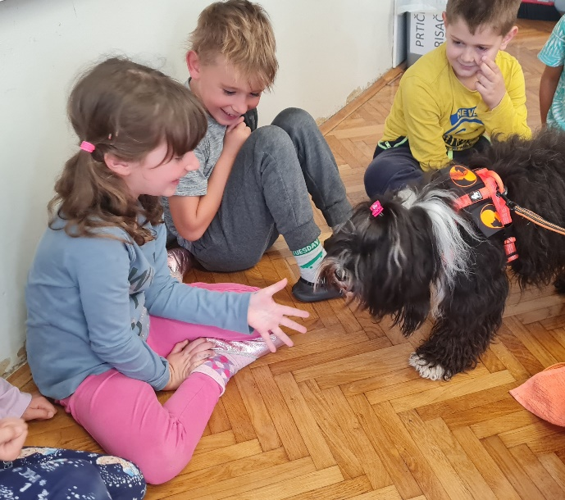

AKCIJA ZBIRANJA STAREGA PAPIRJA
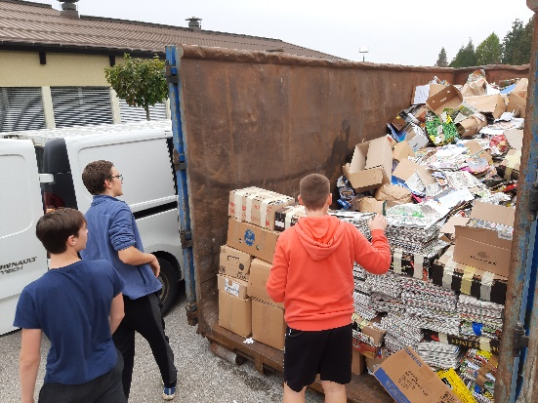
V soboto, 8. oktobra, so devetošolci zbirali star papir. Na treh lokacijah, tj. v Preserju, Rakitni in Podpeči, so ga zbrali 14 ton in si s tem prislužili lepo vsoto, ki jo bodo porabili za pripravo na valeto.

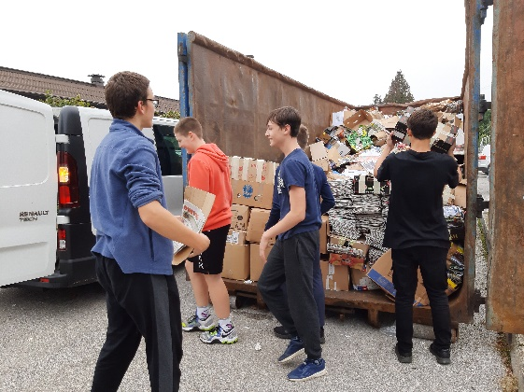

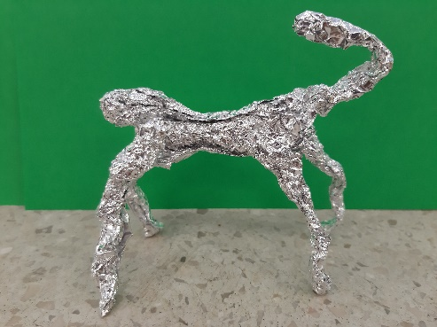
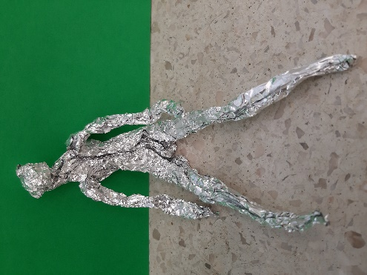
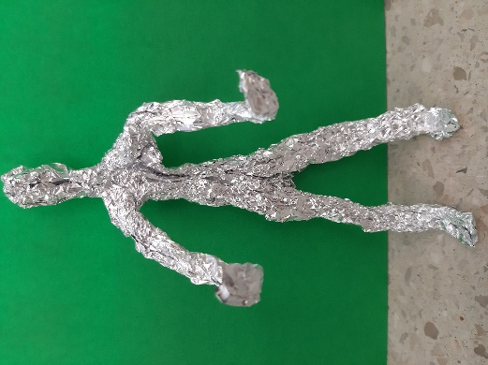

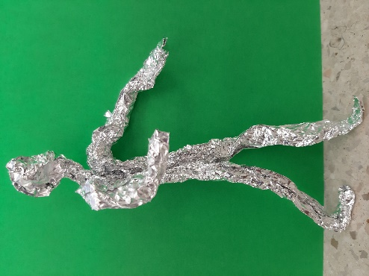

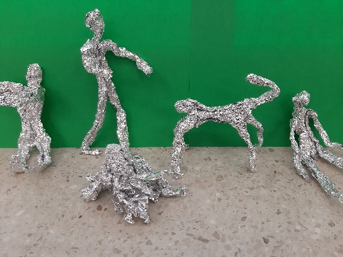

Figure iz folije: David Šivic in Ema Šuštaršič, 2. a
PROJEKT DROBTINICA
Kot že nekaj zadnjih let smo se učenci in učiteljice na Jezeru tudi letos odločili, da sodelujemo z Rdečim križem Slovenije. Tema letošnjega sodelovanja je bila ozaveščanje o odgovornem ravnanju s hrano. Sočasno pa smo učencem želeli približati vrednote solidarnosti in humanosti.
V ta namen smo v šolo povabili babico naših štirih prvo- in drugošolcev. Tema našega pogovora je bila hrana. Govorili smo o hrani nekoč in danes pa o tem, ali so nekoč imeli enake prehranske navade, kot jih imamo danes, ali so tudi nekoč zavrgli toliko hrane, kot jo zavržemo danes in še o mnogih drugih temah.
Spoznali smo, da so bile prehranske navade nekoč precej drugačne kot danes. Ker so bili ljudje pred leti fizično precej bolj aktivni, je bil tudi njihov zajtrk temu primeren. Pogosto so zajtrkovali žgance, da so imeli moč za vsakdanja opravila na polju, v gozdu in doma. Hrane niso zavrgli, saj je ni bilo v izobilju. Če je kaj hrane ostalo, so jo dali pujskom ali kokošim. Otroci se pri izbiri hrane niso mogli izmišljevati. Pojedli so tisto, kar je bilo pripravljeno. Sladice so jedli le ob pomembnih praznikih.
Po pogovoru smo skuhali ajdove in koruzne žgance. Zabelili smo jih z ocvirki in mlekom. Jedli smo iz ene sklede, tako kot nekoč. Ugotovili smo, da so žganci zelo dobri, še posebej, če jih pripravimo sami in pojemo skupaj s sošolci. Ta hrana nam je dala veliko moči, da smo svoje šolsko delo dobro opravili.
Ob koncu srečanja smo se zahvalili za obisk. Upamo, da bomo še kdaj pripravili in poskusili hrano, kot so jo pripravljali nekoč.
Učenci in učiteljici PŠ Jezero

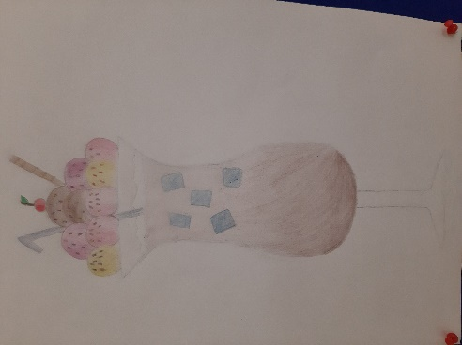
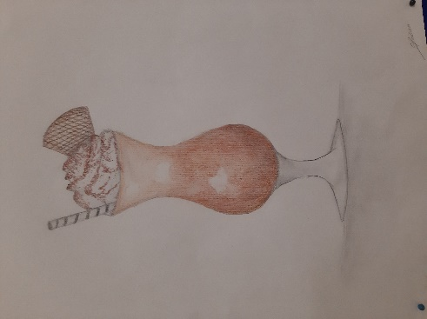
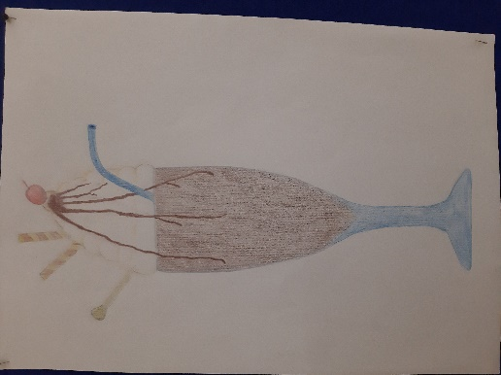
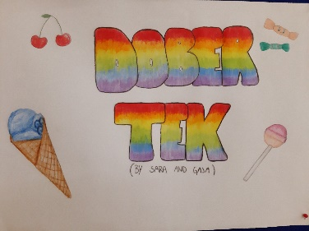
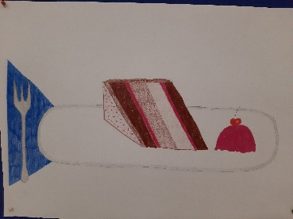

Ustvarjali so učenci 8. a in 8. b

GOZDNA PEDAGOGIKA NA PŠ RAKITNA
Na PŠ Rakitna, kjer so učenci 1. in 2. razreda združeni, si vsaj enkrat na teden privoščimo pouk v naravi. Našli smo si svoj kotiček in sredo poimenovali kar »gozdna sreda«. Združimo več predmetov skupaj in učenci zelo uživajo. To sredo smo imeli lov na zaklad, si ogledali značilnosti jeseni ter si jih nekaj tudi zapisali, narisali. Izbrali smo si mogočno drevo, ki ga bomo opazovali v vseh letnih časih. V našem kotičku pa je bila zasidrana tudi ogromna ladja, ki nas je popeljala v svet domišljije. Seveda si pomorščaki vedno vzamejo čas za malico. Bil je krasen dan.
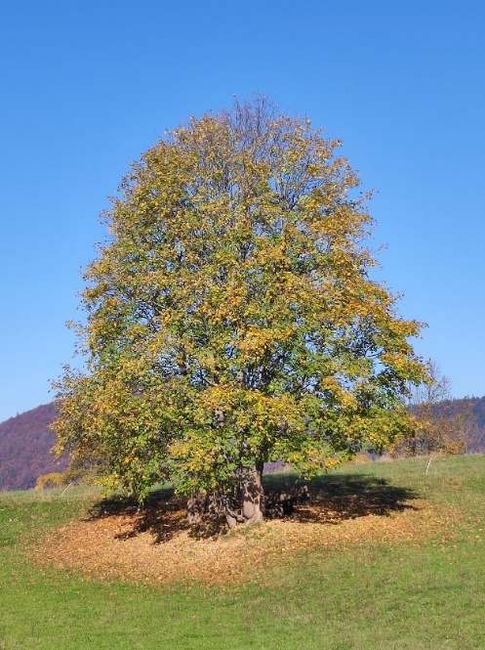
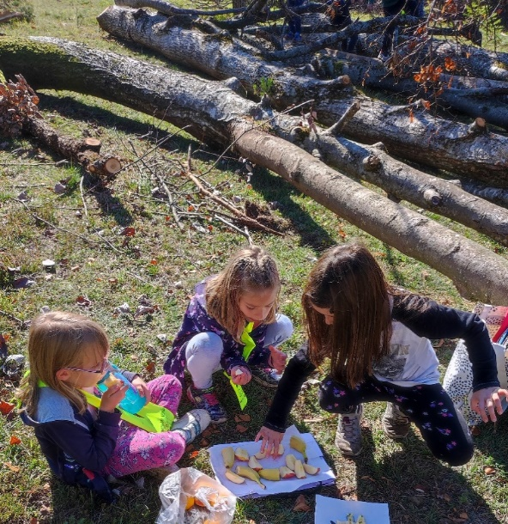
Maruša in Nevenka z učenci 1. in 2.razreda PŠ Rakitna

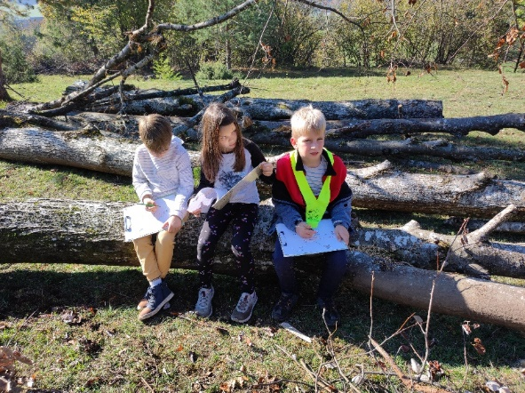
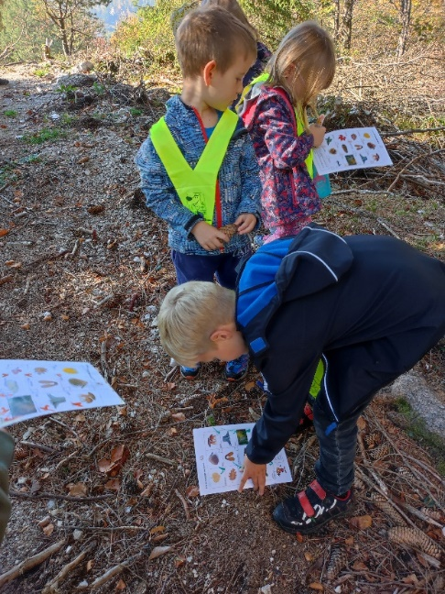
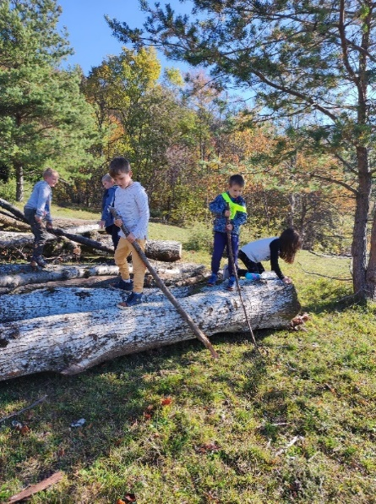
POIGRAVANJE Z RIMAMI
V mesecu oktobru smo se učenci 3. a veliko ukvarjali s pesmimi. Iskali smo različne rime, se pogovarjali o sami vsebini pesmi ter o naših slovenskih pesnikih. Kasneje smo se tudi sami malo poigravali z rimami, iskali tiste najbolj »odštekane« in – potrebno je dodati – se ob tem neizmerno zabavali ter nasmejali. Nekaj pesniških utrinkov vam ponujamo v nadaljevanju.

V MESTU (Amina Lišić, Sara Šuštaršič)
V mestu dežuje.
In v mestu padajo na živali kaplje.
Kaplje padajo na čaplje.
Kaplje padajo na tačke od mačke.
Kaplje padajo na račke, ki imajo tačke.

PESEM O KRALJICI (Lovro Dereani, Oliver Erjavec Bizjak)
Miš je šla po riž.
Ko je prišla domov, je pojedla pico,
ki je bila spečena za kraljico.
Kraljica je nalila vode kozarec
in pokazala kazalec.
In kraljica dobila novo je pico,
potem pa miš naznanila je konec,
ker počil ji je lonec.

RIMA MI KIMA (Eva Rus, Svit Jalšovec)
Naša učiteljica Helena ni čisto nič lena.
Naša zima kima.
Naša Lana je bolna.
Naši radiatorji niso mediatorji.
Naša kužika Pika je zelo velika.

POŽARNA VAJA PŠ RAKITNA
DANES JE BIL SUPER DAN. ENO URO SMO IMELI POUK, POTEM PA MALICO. PO MALICI SMO POSPRAVILI IN ZAZVONIL JE POŽARNI ZVONEC, NATO PA SMO IMELI POŽARNO VAJO. POTEM SO PRIŠLI GASILCI IN POLICISTI. DVA UČENCA IZ 5. C STA BILA POGREŠANA, KER JU NI BILO ZUNAJ NA ZBIRNEM MESTU. OSTALA STA V ŠOLI. GASILCI SO JU NAŠLI IN JU REŠILI. KO SO KONČALI SVOJE DELO, SO NAM GASILCI IN POLICISTI RAZKAZALI SVOJO OPREMO IN VOZILA. PELJALI SMO SE Z GASILSKIM VOZILOM IN ŠPRICALI Z VODO V TARČO.
MIJA (2. c) IN JULIJA (4. c)
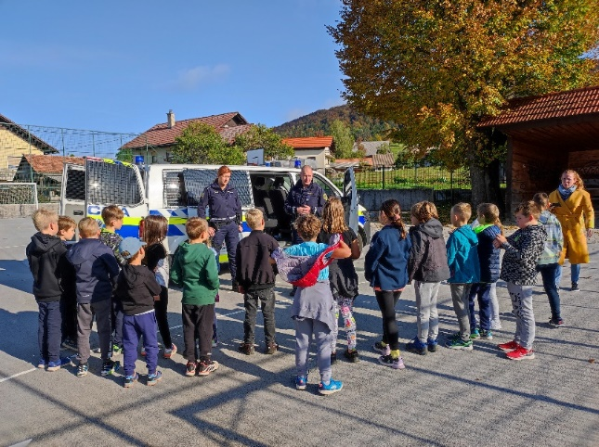
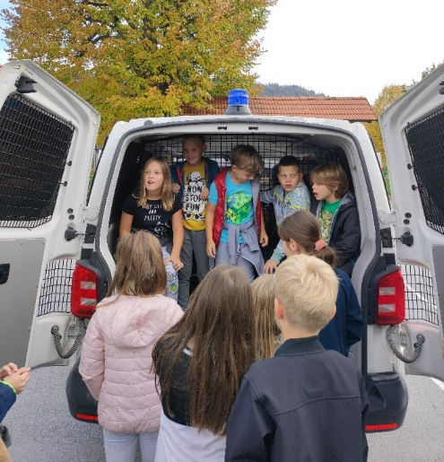

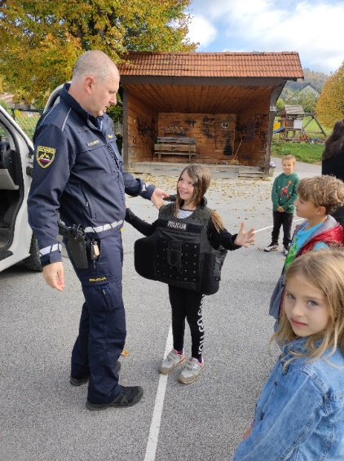
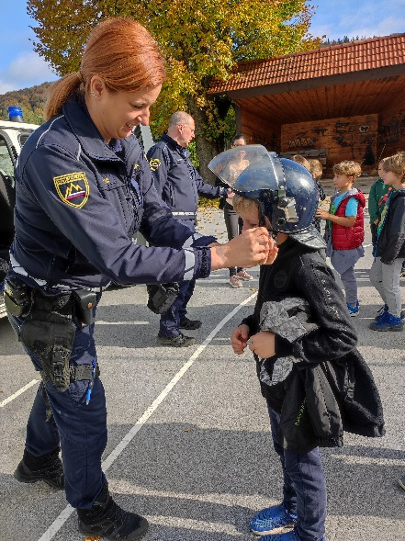

Obiskala sta nas 2 policista. Prestavila sta nam naloge policista, njihovo opremo in vozilo. Učenci so si lahko nadeli čelado in neprebojni jopič. Na koncu smo si ogledali tudi policijsko vozilo.

Učenci PŠ Rakitna in vrtca smo se uspešno evakuirali in se zbrali na zbirnem mestu (igrišče). Kmalu nato so se pripeljali gasilci, pogasili požar ter rešili 2 učenca, ki sta ostala v šoli. Po uspešno izvedeni vaji evakuacije so nam gasilci predstavili svoje delo, varovalno opremo in pokazali opremo v gasilskem avtomobilu. Na koncu so se učenci preizkusili še v ciljanju v tarčo in se peljali z gasilskim avtomobilom.

Učiteljice PŠ Rakitna
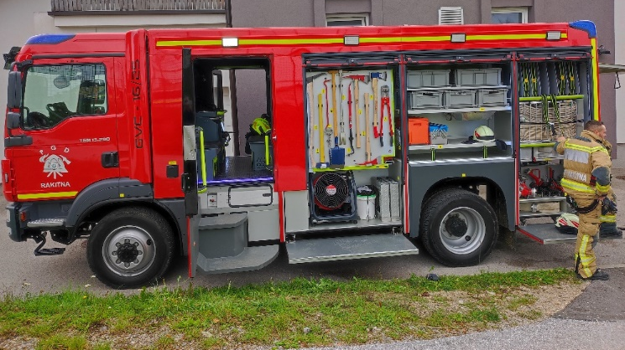
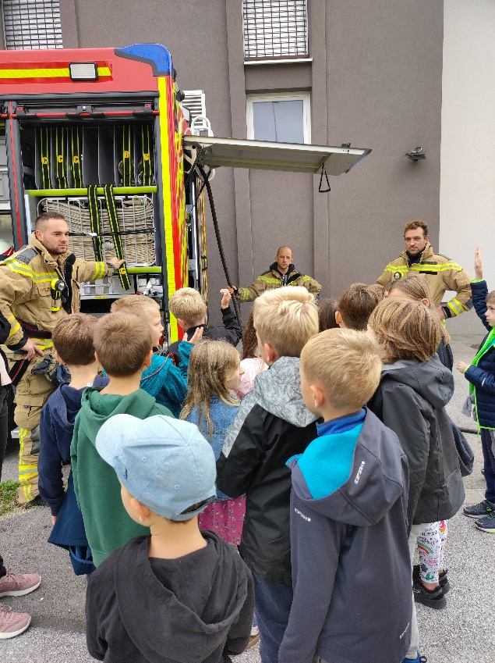

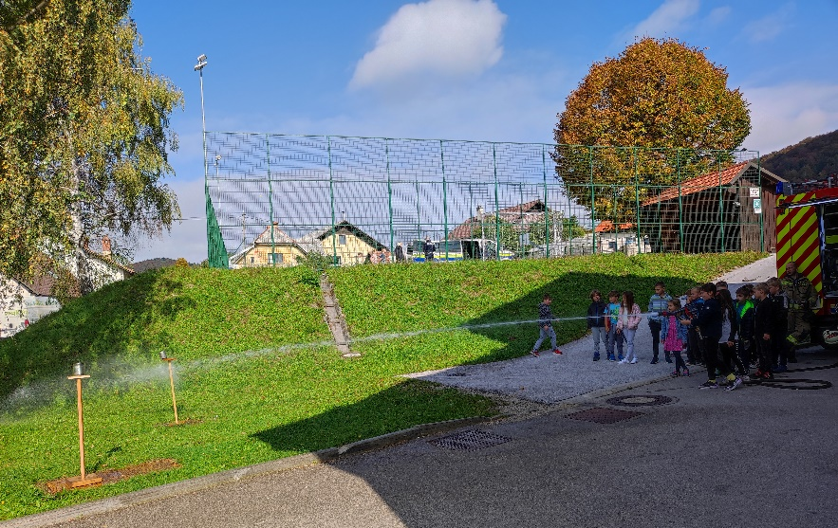

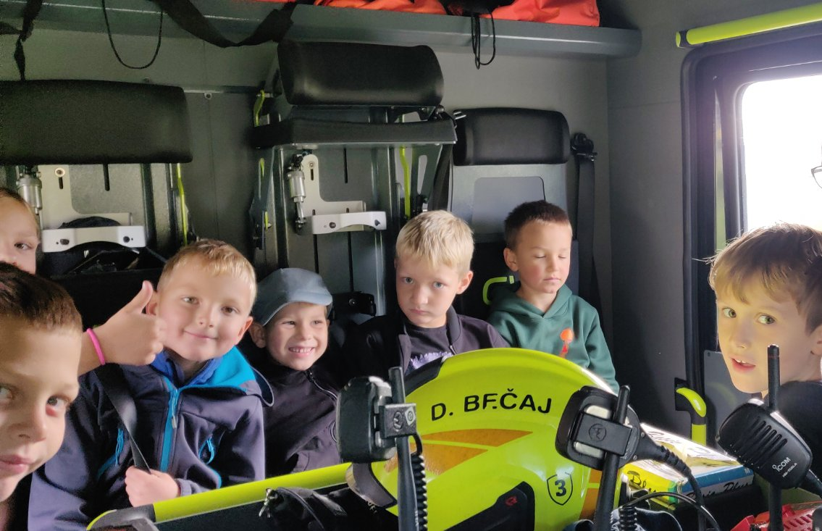

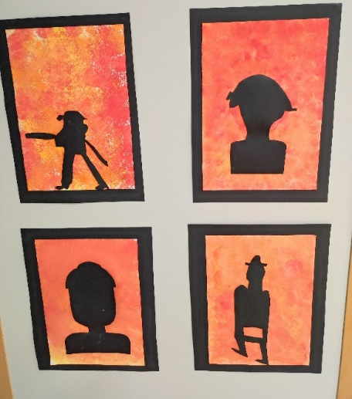
Po vrnitvi v šolo smo po razredih ustvarjali in nastali so naslednji izdelki. …
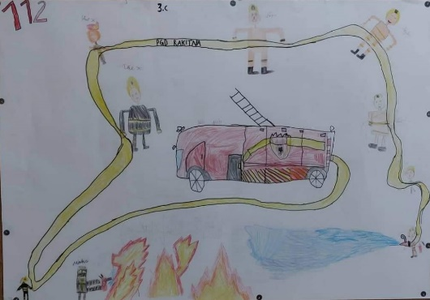
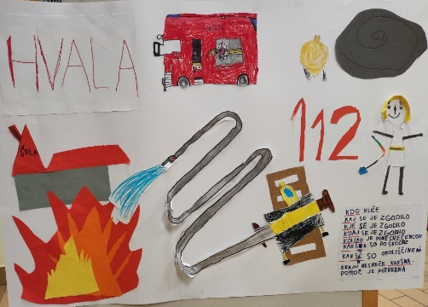

POŽARNA VAJA NA MATIČNI ŠOLI
Tudi na šoli v Preserju je »zagorelo«, zato smo se 28. oktobra okoli 8.30 vsi evakuirali iz poslopja na športno igrišče.

KOSTANJEV PIKNIK
V sredo, 26. 10., smo učitelji OŠ Preserje utrjevali medsebojne vezi, zato smo organizirali kostanjev piknik. Ob 18.00 smo se zbrali v učilnici v naravi za šolo, pekli kostanj in prijetno klepetali. Sodelovali pa smo tudi v socialni igri, kjer smo ob posameznih minutnih klepetih vsakokrat izvedeli kaj novega o sodelavcu ali sodelavki, saj smo ob vsakem klepetu prejeli novo, zanimivo, iztočnico za kratek pogovor. Druženje je bilo zelo prijetno, upamo na še več podobnih, Boštjan, tebi pa hvala za idejo.
Sergeja Petročnik
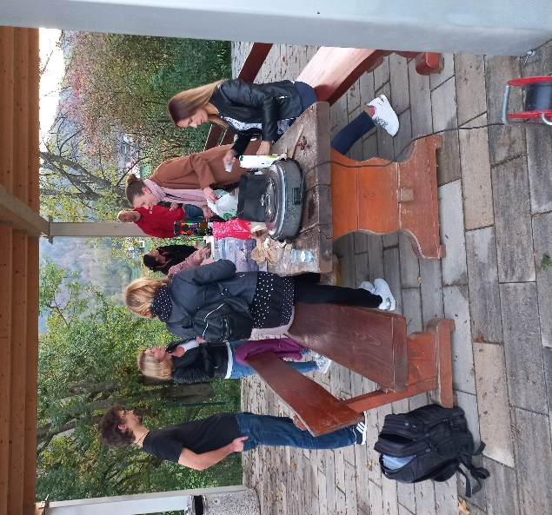
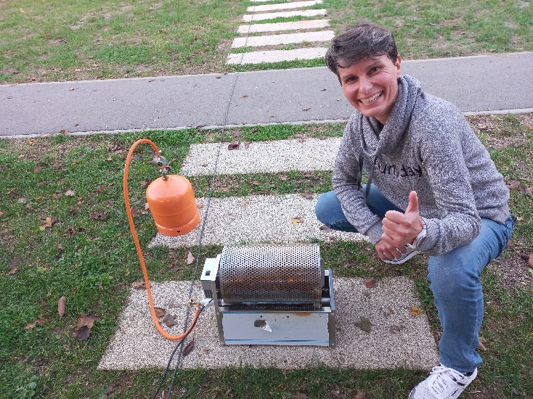
PISANA JESEN V 1. A
Letošnja jesen nas je v 1.a bogato obdarila s pisanimi trenutki. Obiskovali smo ponikve, ki so bile najprej travnik, nato pa ogromno jezero. Opazovali smo izginjanje vode in se prelevili v koliščarje: izdelali smo bivališče iz vej, ˝lovili˝ ribe in si pripravili koliščarsko malico ob skoraj pravem ognjišču. Komaj smo čakali, da se spet vrnemo in ugledamo nove naplavine ali pa kažipot, ki je bil ob začetku poplav skrit pod vodo.
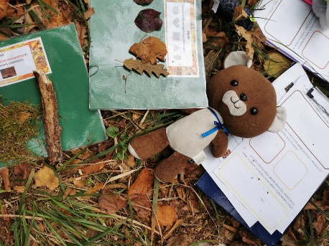
V gozd smo peljali naše igračke in z njimi tam preživeli cel dan. Igračke so nas opazovale pri reševanju različnih gozdnih zank in nalog, pri malici, zgradili pa smo jim tudi gozdni domek (ali pa garažo). Igrali smo se z barvami v naravi, nabirali liste in plodove ter jih razvrščali, zraven pa še ustvarjali oblačila za drevesa, gozdne mandale, pesmice, iskali kamenčke s črto in iz njih sestavili svoj ključ. Živela jesen!
Učenci in učenke 1.a, zapisala Martina Kržič Nagy

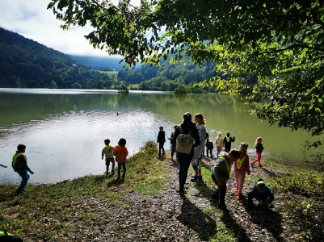
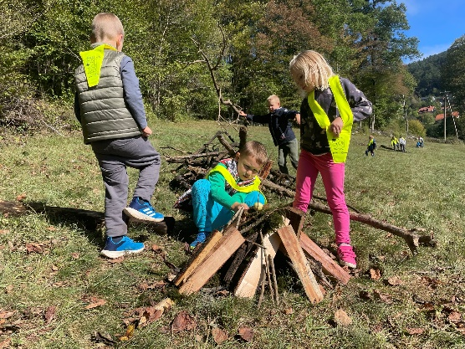
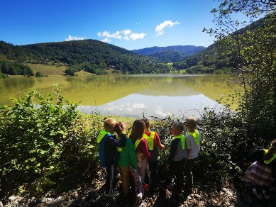
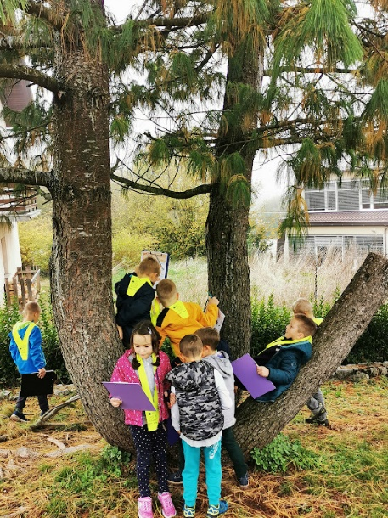

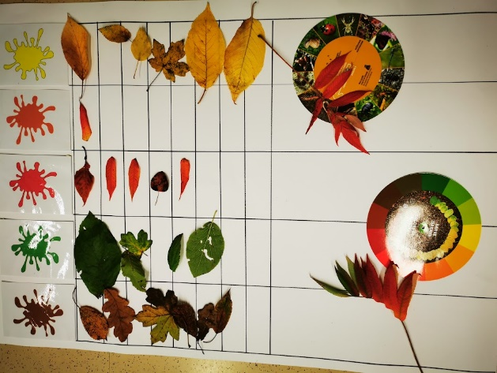

TEČAJ PLAVANJA
Prvošolci smo se oktobra udeležili enotedenskega tečaja plavanja na bazenu v Logatcu. Uživali smo v vodi! Zdaj smo postali že pravi delfinčki! Ne bojimo se vode, plavamo, se potapljamo in komaj čakamo, kdaj bomo svoje znanje lahko spet uporabili.
Učiteljice 1. razredov
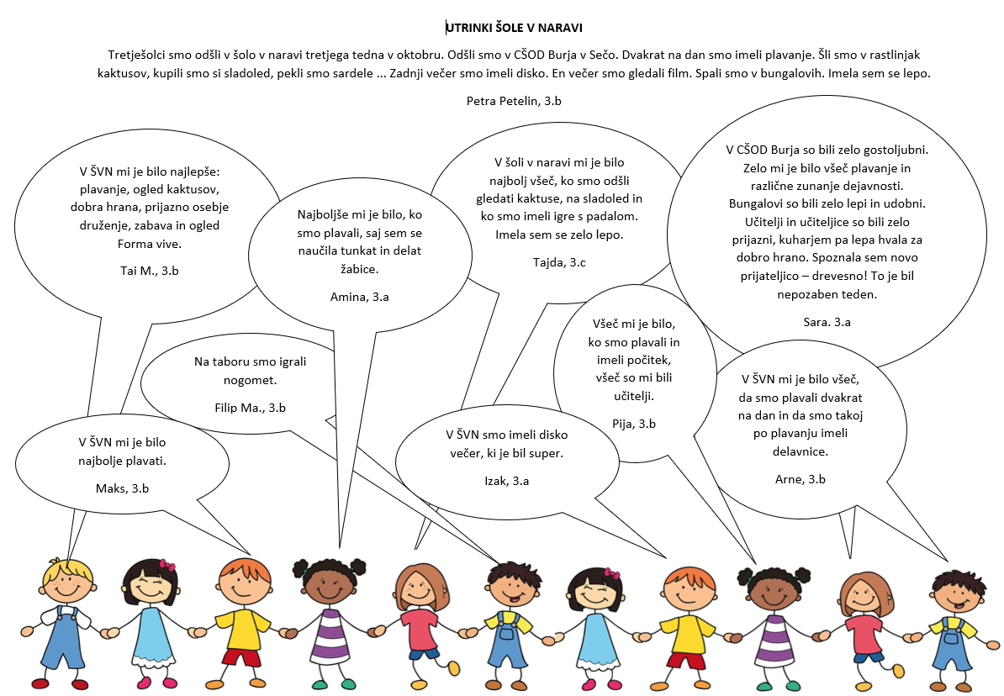
TRETJEŠOLCI O ŠOLI V NARAVI

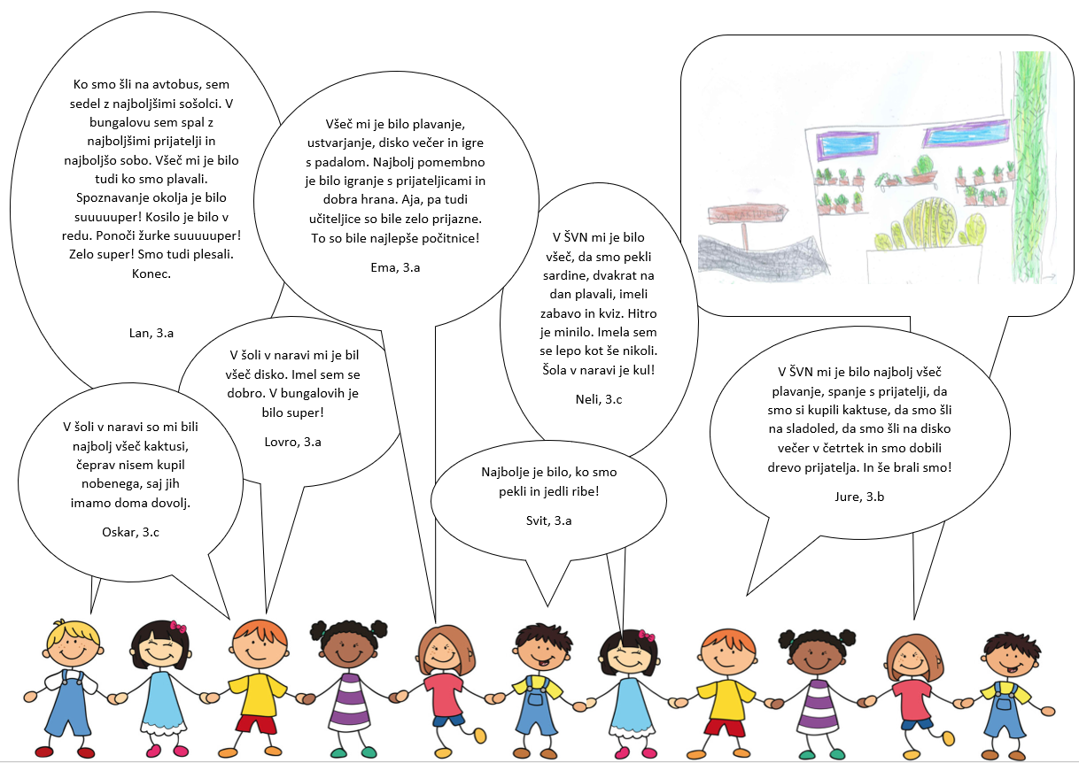
PREDPRAZNIČNO USTVARJANJE V 3. RAZREDU
Tretješolci smo skupaj prižgali lučke – tokrat ne na pravih svečkah, ampak na okolju prijaznih. Gorijo pa prav tako iskreno! Med počitnicami pa imamo prav posebno domačo nalogo - odnesli jih bomo na grobove vsem tistim, ki jih imamo radi in jih pogrešamo.
Uro likovne umetnosti smo preživeli mirno in s spomini na naše najbližje, ki jih med nami ni več, predvsem pa smo bili zadovoljni, da smo nekaj koristnega naredili tudi za našo naravo.
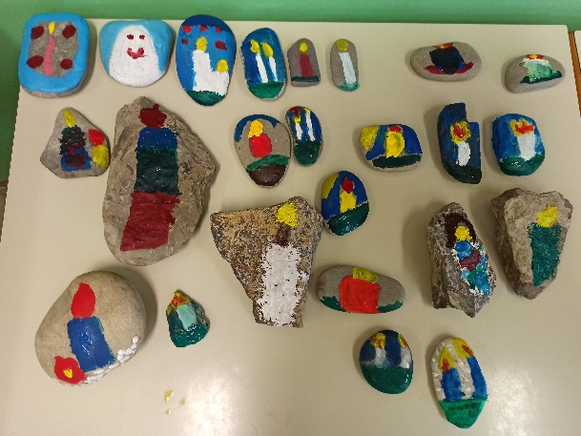
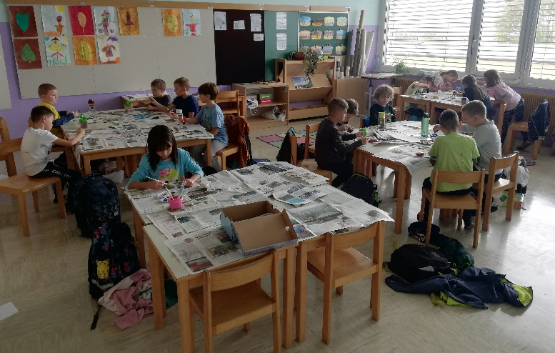

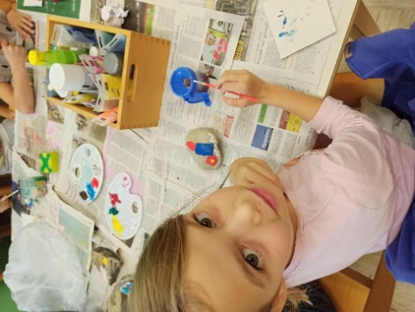
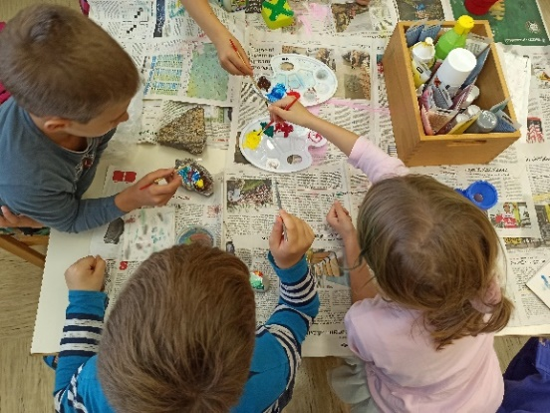
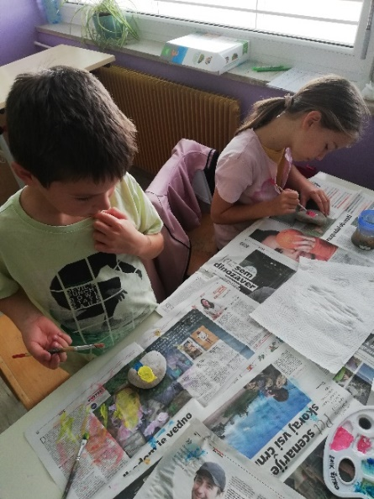

BOBRI, informativni mesečnik OŠ Preserje, za starše, učence, učitelje in krajane. Šolsko leto 2022/2023, letnik 14, št. 123, november 2022. Časopis izhaja mesečno v času pouka. Zanj: Petra Krajnc Urbanija, ravnateljica. Urednica: Urška Peršin Mazi. Lektorica: Sergeja Resman. Članke, poročila, obvestila in fotografije prispevajo učenci, krajani, strokovni delavci OŠ Preserje in drugi. Številčenje je zaporedno od prve številke, decembra 2008, v šolskem letu 2008/2009. Od novembra 2021 izhaja le v elektronski obliki.
NAČRT DELA ZA NOVEMBER - LISTOPAD 2022

DATUM | DEJAVNOST | RAZRED | NOSILEC
TOR., 1. | Dan spomina na mrtve
SRE., 2 | Jesenske počitnice
ČET., 3. | Jesenske počitnice
PET., 4. | Jesenske počitnice
SOB., 5.
NED., 6.
PON., 7.
TOR., 8.
SRE., 9. | Preventivni zdravstveni pregled | 8. a | M. Kristan
ČET., 10. | ND: Dan slovenske hrane | 3. a, 3. b | Razredničarki
 | KD: Baletna predstava | 6.-9. r | A. Vršič
PET., 11. | ND: Dan slovenske hrane | 1. a | M. Kržič Nagy
 | Preventivni zdravstveni pregled | 8. b | A. Pelhan
SOB., 12.
NED., 13.
PON., 14.
TOR., 15. | Šolsko tekmovanje iz geografije ob 13.00 |  | M. Hudnik
 | Tržnica poklicev na OŠ Brezovica 17.00-19.00 | 9. a, b | D. Moder Urbanč
SRE., 16. | Pogovorne ure ob 17.00, matična šola
 | ND: Dan slovenske hrane | 1. b, 2. b | Kužatko, Lekan
 | Preventivni zdravstveni pregled | 3. a | H. Ogrin
ČET., 17. | Pogovorne ure ob 17.00, podružnični šoli
PET., 18. | Tradicionalni slovenski zajtrk | 1.-9. r | M. Rožič
 | Preventivni zdravstveni pregled | 3. b | J. Rojko
 | ND: Dan slovenske hrane | 2. a, 2. b, | N. Bezek, H. Sukič
 | ND: Dan slovenske hrane | 4. a, 4. b
SOB., 19. | Planinski krožek: izlet | 1.-6. r | Košir, Petročnik
NED., 20.
PON., 21.
TOR., 22. | TD: Novoletne delavnice | 1. c, 2. c | N. Petelin
 | ND: Dan slovenske hrane | 5. a, 5. b | Razredničarki
 | Tekmovanje iz angleščine | 8., 9. r | A. Pelhan
SRE., 23. | TD: Igre s svetlobo in izdelava tehničnega izdelka | 3. c | J. Fefer
 | Preventivne zdravstvene vsebine | 6. a, 6. b | R. Sevšek
 | 5. sestanek učiteljskega zbora |  | P. Krajnc Urbanija
ČET., 24.
PET., 25. | TD: Igre s svetlobo in izdelava tehničnega izdelka | 3. a, 3. b | H. Ogrin
 | Projekt Rastem s knjigo | 7. a, 7. b | U. Peršin Mazi
SOB., 26.
NED., 27.
PON., 28. | TD: izdelava novoletnih izdelkov | 3. c | J. Fefer
TOR., 29. | Šolsko tekmovanje za Cankarjevo priznanje | 8., 9. r. | R. Skubic
 | TD: Izdelava voščilnic | 2. a, 2. d | Bezek, Sukič F.
 | TD: Dan zdrave šle | 1. a, 3. a, b  4. a, b, 5. a, b | Razredničarke
 | ND: Dan slovenske hrane | 1. c – 5. c | Razredničarke
SRE., 30. | Interdisciplinarna ekskurzija v Obsredozemske pokrajine | 8. a, 8. b | M. Hudnik
 | TD: Novoletni izdelki | 3. b | J. Rojko
 | Preventivne zdravstvene vsebine | 7. a, 7. b | R. Sevšek

